Archivní číslo vzorku | 3367
Odběrové číslo vzorku | 2
Pořadové číslo karty vzorku v databázi | 100
Místo | Litomyšl
Objekt | Piaristická kolej, Očistcová kaple, Zrcadlo 4
Místo odběru popis | Před restaurátorským zásahem bylo ze zrcadel odebráno několik vzorků, přesná místa odběru a popis vzorků je popsán v tabulce:  vzorek místo odběru vzorku předmět analýzy  3371 1 levý putto stratigrafie, prvková analýza bar. vrstev  3371B 1B levý putto stratigrafie, prvková analýza barevných vrstev  3367 2 šedo-modré pozadí stratigrafie, prvková analýza bar. vrstev  3379 5 budova koleje stratigrafie  3381 3381B 7 žlutý erb – vnitřek erbu a kontura stratigrafie  3549 8 pravý putto, inkarnát, ruka stratigrafie, prvková analýza bar. vrstev  3470 11 šedo-modré pozadí, před odstraněním přemaleb stratigrafie, analýza pigmentů  3373 4 pravý putto, červený plášť stratigrafie, prvková analýza bar. vrstev  3520 12 vnitřek erbu, žlutá stratigrafie  3521 13 erb, na tmelu stratigrafie  3522 14 levý putto, inkarnát stratigrafie, prvková analýza bar. vrstev  3523 15 levý putto, inkarnát, pod rukou stratigrafie, prvková analýza bar. vrstev
Místo odběru foto | 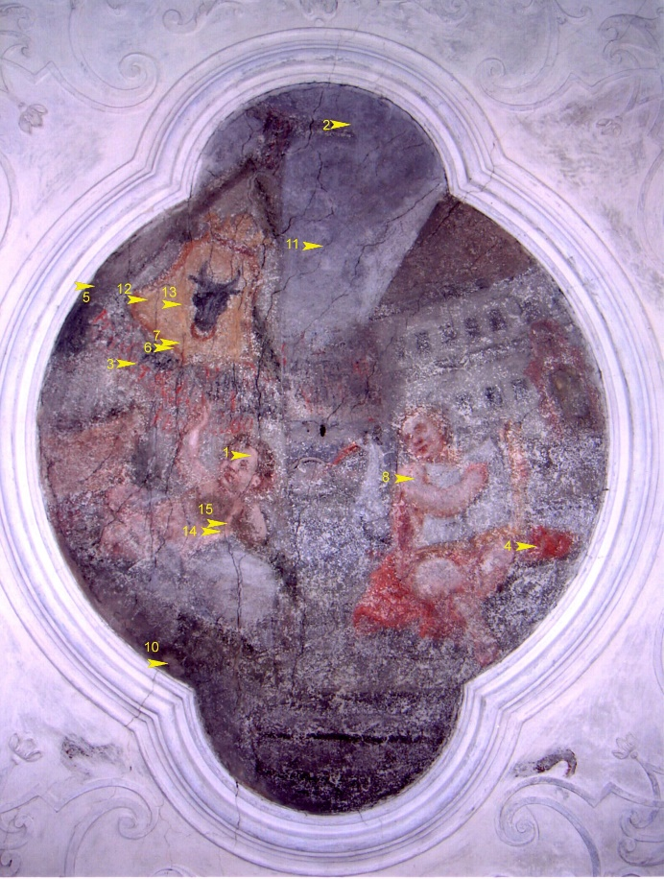 3371 (1) levý putto, inkarnát 3371B (1B) levý putto, inakrnát 3367 (2) šedo-modré pozadí 3373 (4) červený šat, l. putto 3379 (5) hnědá, budova koleje 3549 (8) pravý putto, inkarnát 3470 (11) šedo-modré pozadí 3520 (12) žlutá, erb 3521 (13) erb, na tmelu 3522 (14) pravý putto, inkarnát
Typ díla | Nástěnná malba
Typ podložky (v případě vzorků povrchových úprav / barevných vrstev) | Omítka
Datace objektu | 1. třetina. 18. století
Zpracovatel analýzy | Bayer Karol, Vyskočilová Renata
Datum zpracování zprávy k analýze | 15. 5. 2005
Číslo příslušné zprávy v databázi zpráv | 2005_8

Výsledky analýzy
vzorek 3367: (2)
místo odběru vzorku: modré pozadí

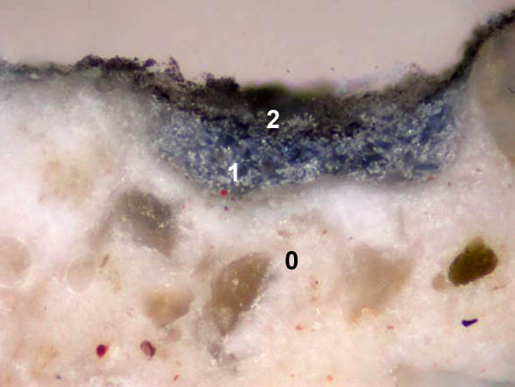  Optický mikroskop, dopadající světlo, zvětšení na mikroskopu 100x. | 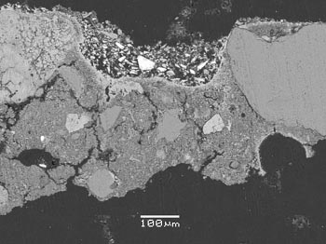  REM-BEI

Popis:

vrstva | popis | složení | prvkové složení dle REM-EDS
2 | šedo-černá | uhličitan vápenatý, příměs C-černě, malou příměs olovnatého pigmentu (olovnatá běloba??) | Ca, Si, (Fe, Pb)
1 | modrá | smalt, uhličitan vápenatý; zrna smaltu obsahují příměs As a Zn | Si, K, Ca, (Fe, As, Co, Zn, Pb)
0 | omítka | uhličitan vápenatý, povrch je částečně sulfatizován | matrix: Ca, S

Souhrn:

Průzkum barevných vrstev byl proveden na 10 vzorcích odebraných ze 4. nástropního zrcadla (počítáno od vchodu). U vzorků byl popsán sled vrstev a u vybraných vzorků byla provedena prvková analýza jednotlivých vrstev pomocí rastrovací elektronové mikroskopie. Z průzkumu bylo zjištěno:

Omítka a podklad:
Barevné vrstvy jsou naneseny na omítce, omítka je na bázi bílého vzdušného vápna. U vzorků nebyla identifikována vrstva podkladu a barevné vrstvy jsou naneseny přímo na omítce. U některých vzorků (3371 a 3373) byl na omítce nalezen sv. šedý vápenný nátěr. Na omítce, resp. na sv. šedé vrstvě podkladu jsou barevné vrstvy nanášeny technikou vápenného secca (tzv. Kalkmalerei), pojivem barevných vrstev je uhličitan vápenatý, analyzovány byly v malém množství proteiny.

Z prvkové analýzy pigmentů nelze jednoznačně identifikovat přítomnost sekundárních barevných vrstev, přemaleb. Prvkové složení barevných vrstev prokázalo přítomnost pigmentů, které se v nástěnné malbě od 18. století běžně používaly. Jsou to:

červené minium, rumělka, červený okr

bílé olovnatá běloba

modrá smalt (s příměsí As)

žlutá žlutý okr, masikot?

Jednotlivé fáze lze však přibližně určit na základě přítomnosti tmavých vrstev, které se u některých vzorků jevily jako tenké polotransparentní vrstvy patrné jako tenké tmavé linky na povrchu barevných vrstev. Z chemické analýzy vyplývá, že vrstvy obsahují uhličitan vápenatý s příměsí organického pojiva (proteiny), kde byl jako pigment použita olovnatá běloba. Pravděpodobně se jedná o vrstvu nečistot, resp. korozních produktů malby. Tyto tmavé vrstvy byly identifikovány u vzorků 3371 (inkarnát levého putta), 3470 (pozadí s paprsky) a 3549 (inkarnát pravého putta).

Fotodokumentace analýzy

